Приложение № 1
к документации об аукционе на право
заключения договора купли-продажи
лесных насаждений

Предмет аукциона № 5

Начальная цена предмета аукциона: 24 130 руб. 14 коп.
Кадастровый номер: 21:00:000000:24
Опытное лесничество
Сорминское участковое лесничество

Номер лесного квартала |  | Номер лесотакса-ционного выдела-делянки | Площадь лесосеки, га | Хозяйство, преобла-дающая порода | Породы | Объем, куб. метров
 |  |  |  |  |  | Деловая |  |  |  | Дрова | Хворост-неликвид | Итого
 |  |  |  |  |  | Круп-ная | Сред-  няя | Мел-  кая | Итого | Дрова | Хворост-неликвид
74 |  | 13 | 8,1 | м/л | липа | 110 | 84 |  | 194 | 354 | 52 | 600
 |  |  |  |  | дуб |  |  |  |  | 18 | 1 | 19
 |  |  |  |  | осина |  |  |  |  | 90 | 25 | 115
 |  |  |  |  | итого | 110 | 84 |  | 194 | 462 | 78 | 734

ПЛАН ЛЕСНОГО УЧАСТКА
Местоположение: Чувашская Республика, Опытное лесничество, Сорминское участковое лесничество, квартал 74

Вид разрешенного использования: заготовка древесины

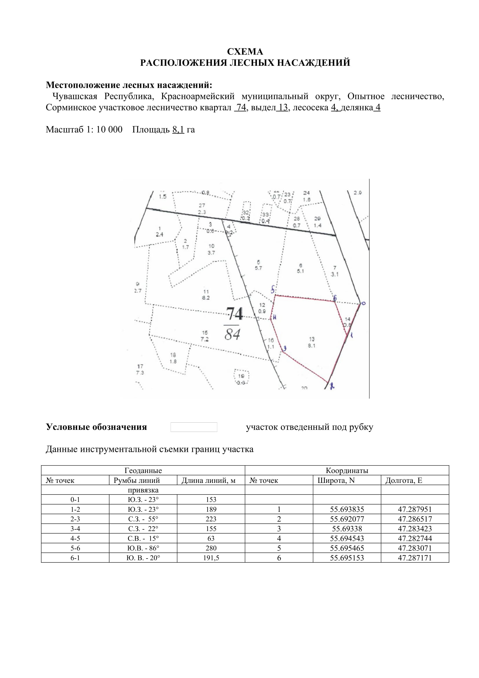

Таксационное описание лесных насаждений,
выставляемых на аукцион на право заключения
договора купли-продажи лесных насаждений
Наименование  участкового лесничества | №  кв. | №  выд. | Площадь,  га | Состав  насаждения | Возраст | Бони-  тет | Общий  запас вырубаемой древесины,  куб.м.
Сорминское | 74 | 13 | 8,1 | 8Лп1Дв1Ос | 102 | 1 | 734

Характеристика лесных насаждений
га

Общая площадь - всего | в том числе
Общая площадь - всего | лесные земли |  |  |  |  | нелесные земли
Общая площадь - всего | покрытые лесной растительностью - всего | в том числе покрытые лесными культурами | лесные питомники, плантации | непокрытые лесной растительностью | итого | дороги | просеки | боло-та | дру-гие | ито-го
8,1 | 8,1 |  |  |  | 8,1

Целевое назначение лесов | Номер квартала (выдела) | Преобладающая порода | Площадь, га/  запас вырубаемой древесины, куб. м | в том числе по группам возраста древостоя, га / куб. м
 |  |  |  | молодняки | средневозрастные | приспевающие | спелые и перестойные
Сорминское участковое лесничество
Защитные леса (леса, расположенные в защитных полосах лесов) | 74/13 | липа | 8,1/734 |  |  |  | 8,1/734

